L−R ασαφείς αριθμοί
Οι L−R ασαφείς αριθμοί αποτελούν γενίκευση των ασαφών τριγωνικών αριθμών. Μπορούν να εκφράσουν επιπλέον πληροφορίες σε σύγκριση με τους ασαφείς τριγωνικούς αριθμούς διατηρώντας όμως τις βασικές ιδιότητες αυτών (Σπηλιώτης, 2007). Στην περίπτωση όπου δεν υπάρχει κεντρική τιμή, αλλά ένα αριθμητικό διάστημα για τα στοιχεία του οποίου η συνάρτηση συμμετοχής ισούται με τη μονάδα, τότε ονομάζονται L− R ασαφή διαστήματα, τα οποία αποτελούν γενίκευση των ασαφών τραπεζοειδών αριθμών.
Η βασική ιδέα σχετικά με τους ασαφείς αριθμούς L−R είναι η διάσπαση της συνάρτησης συμμετοχής ενός ασαφούς αριθμού σε δύο καμπύλες Ζ_{L}(u) και Ζ_{R}(u), όπως παρουσιάζεται στην Εξίσωση (3.8) που ακολουθεί (Hanss 2005):
όπου στον όρο u περιλαμβάνονται οι αντίστοιχες καμπύλες με τις ακόλουθες ιδιότητες:
Εκτός από την κεντρική τιμή r, ένας ασαφής αριθμός L−R χαρακτηρίζεται από τα πλάτη c₁ (ή αλλιώς w₁) και c₂ (ή αλλιώς w₂)(Σχήμα 3.8):
Σχήμα 3.8. Γραφική απεικόνιση ασαφούς αριθμού L−R. Στην περίπτωση που c₁=c₂, τότε ο ασαφής αριθμός L−R είναι συμμετρικός.
Figure 3.8. Graphic illustration of an L−R fuzzy number. L−R fuzzy number is a symmetric fuzzy number when c₁=c₂.
(HAANS και δδ Παπαδοπουλου Χ)
Λειτουργίες σε L-R Fuzzy Numbers
Στη συνέχεια, θα παρουσιαστούν οι τύποι για τις στοιχειώδεις πράξεις μεταξύ L-R ασαφών αριθμών. Λόγω της πολύ περιορισμένης εφαρμογής των ασαφών αριθμών L-R για πρακτικές εφαρμογές ασαφούς αριθμητικής, που δίνεται στο τέλος αυτής της ενότητας, θα αγνοήσουμε εκτενείς λεπτομέρειες, αλλά θα δώσουμε σαφή εξήγηση για τους τύπους, όπου χρειάζεται.
Πρόσθεση Ασαφών Αριθμών L-R
Δίνονται δύο ασαφείς αριθμοί p1 και p2, που αντιπροσωπεύονται ως L-R ασαφείς αριθμοί της μορφής
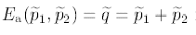
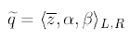
το άθροισμα είναι ενας ασαφής L-R αριθμός της μορφής

με την τυπική τιμή
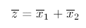
και τα αριστερά και δεξιά ημιπλάτη αντίστοιχα
Eν ολίγοις, μπορούμε να γράψουμε
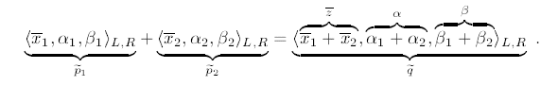
Σημειώστε ότι οι ασαφείς αριθμοί p1 και p2 πρέπει να είναι του ίδιου τύπου L-R για να εγγυηθούν το κλείσιμο της προσθήκης L-R. Δηλαδή, οι αριστερές συναρτήσεις αναφοράς και των δύο ασαφών αριθμών p1 και p2 πρέπει να δίνονται από το L και οι δεξιές συναρτήσεις αναφοράς από το R.
Ο τύπος της προσθήκης L-R βασίζεται στα ακόλουθα.
Όταν εξετάζουμε για πρώτη φορά τις δεξιές καμπύλες μ1 και μ2 των L-R ασαφών αριθμών p1 και p2 με
ο βαθμός της ιδιότητας μέλους λαμβάνεται για τις τιμές του ορίσματος
Αυτό υπονοεί
και λαμβάνουμε για τη δεξιά καμπύλη 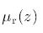 του ασαφούς αριθμού q
Ο ίδιος συλλογισμός ισχύει για τις αριστερές καμπύλες των p1 p2 και q, και παίρνουμε
Για ασαφείς αριθμούς p1 και p2 διαφορετικού τύπου L-R, μπορούμε να συμπεράνουμε τον ακόλουθο γενικότερο τύπο για την προσθήκη L-R
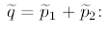
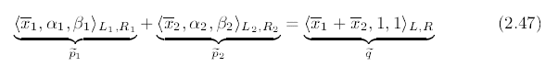
με
Αφαίρεση ασαφών αριθμών L-R
Κάνοντας χρήση του αντίθετου -p του ασαφούς αριθμού p L-R, που ορίζεται ως
μπορούμε να συμπεράνουμε τον παρακάτω τύπο από το 2.41 για την αφαίρεση 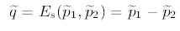

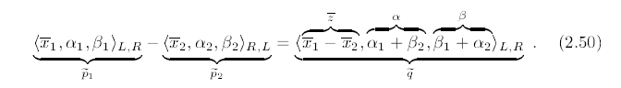
Σημειώστε ότι στην περίπτωση αφαίρεσης ασαφών αριθμών L-R, οι ασαφείς αριθμοί p1 και p2 πρέπει να είναι αντίθετου τύπου L-R για να εγγυηθούν το κλείσιμο της πράξης.
Για ασαφείς αριθμούς p1 και p2 αυθαίρετου τύπου L-R, λαμβάνουμε από το (2.47)
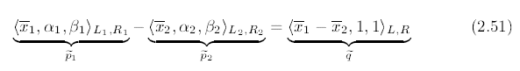με
Πολλαπλασιασμός ασαφών αριθμών L-R
Ας εξετάσουμε ξανά δύο ασαφείς αριθμούς p1 και p2 του ίδιου τύπου L-R που δίνονται από τις αναπαραστάσεις L-R
Επιπλέον, αν υποθέσουμε ότι και οι δύο ασαφείς αριθμοί p1 και p2 είναι θετικοί, p1>0 και p2>0, μπορούμε να κατασκευάσουμε τη δεξιά καμπύλη 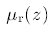 του γινομένου 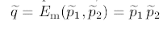με βάση τις δεξιές καμπύλες
των L-R ασαφών αριθμών p1 και p2. Σύμφωνα με την αφαίρεση του τύπου για την προσθήκη L-R, οι τιμές ορισμάτων που παίρνουν τον βαθμό συμμετοχής 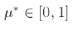 είναι

Αυτό υπονοεί
Λόγω του τετραγωνικού όρου στο (2.56), η λειτουργία του πολλαπλασιασμού αποδεικνύεται ανοιχτή για ασαφείς αριθμούς τύπου L-R. Για να παρακάμψουμε αυτό το μειονέκτημα, ακολουθούν δύο προσεγγίσεις και τμηματικές προσεγγίσεις
1 Προσέγγιση εφαπτομένης:
Με την προϋπόθεση ότι τα a1 και a2 είναι μικρά σε σύγκριση με τα x1 και x2 και/ή το μ* είναι στη γειτονιά του 1, μπορούμε να παραβλέψουμε τον τετραγωνικό όρο 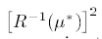 στο (2,56) και να λάβουμε για τη δεξιά καμπύλη του κατά προσέγγιση γινομένου q μια έκφραση του η μορφή
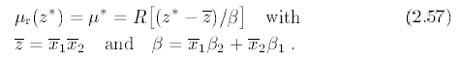
Χρησιμοποιώντας τον ίδιο συλλογισμό για τις αριστερές καμπύλες των p1, p2 και q συμπεραίνουμε τον ακόλουθο γενικό τύπο για τον πολλαπλασιασμό των ασαφών αριθμών L-R
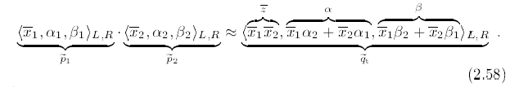Προσέγγιση τμημάτων
Εάν τα spread δεν είναι αμελητέα σε σύγκριση με τις τιμές x1 και x2, το τραχύ σχήμα του γινομένου q=p1p2 μπορεί να εκτιμηθεί προσεγγίζοντας τον τετραγωνικό όρο 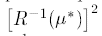 στο (2.56) με τον γραμμικό όρο 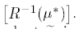.
Αυτό δίνει τη δεξιά καμπύλη του κατά προσέγγιση γινομένου q στη μορφή
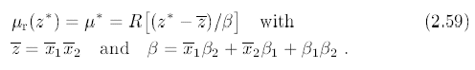
Με το ίδιο σκεπτικό για τις αριστερές καμπύλες των p1p2 και q, ο συνολικός τύπος για τον πολλαπλασιασμό των ασαφών αριθμών L-R έχει ως αποτέλεσμα
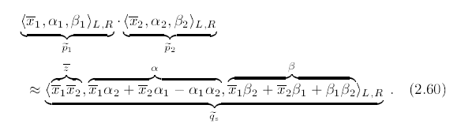
Οι καταλληλότητες των νεοεισαχθέντων όρων εφαπτομενικής προσέγγισης και τέμνουσας προσέγγισης καθίστανται σαφείς όταν λάβουμε υπόψη τον πολλαπλασιασμό των ασαφών αριθμών L-R του τριγωνικού τύπου, όπως φαίνεται στο παράδειγμα 2.1.
Στην περίπτωση της εφαπτομενικής προσέγγισης το σωστό αποτέλεσμα q=p1p2 του πολλαπλασιασμού προσεγγίζεται με έναν τριγωνικό L-R ασαφή αριθμό q, οι καμπύλες του οποίου είναι οι εφαπτομένες στις συναρτήσεις μέλους του q στην κορυφή .
Στην περίπτωση της τμηματικής προσέγγισης, ο προσεγγιστικός τριγωνικός L-R ασαφής αριθμός q συμπίπτει με το σωστό γινόμενο q στα σημεία και με z και β που καθορίζονται στο (2.60).
Έτσι, οι καμπύλες του μπορούν να ερμηνευθούν ως διατομές στις καμπύλες του .

Παράδειγμα 2.1
Ας εξετάσουμε τους θετικούς τριγωνικούς ασαφείς αριθμούς
που μπορούν να ξαναγραφούν ως αναπαραστάσεις L-R στη μορφή
Εάν χρησιμοποιείται η εφαπτομένη προσέγγιση 2,58, το γινόμενο προσεγγίζεται με τον τριγωνικό ασαφή αριθμό L-R
Στην περίπτωση της τμηματικής προσέγγισης σύμφωνα με το 2,60, το αποτέλεσμα του πολλαπλασιασμού του προσεγγίζεται με
Το ακριβές αποτέλεσμα q για το γινόμενο των τριγωνικών L-R ασαφών αριθμών p1 και p2 καθώς και οι προσεγγίσεις qt και qs φαίνονται στο σχήμα 2.7.
Για αυτό το παράδειγμα, μπορεί να φανεί ότι η προσέγγιση των τμημάτων δίνει σημαντικά καλύτερα αποτελέσματα, ιδίως επειδή 